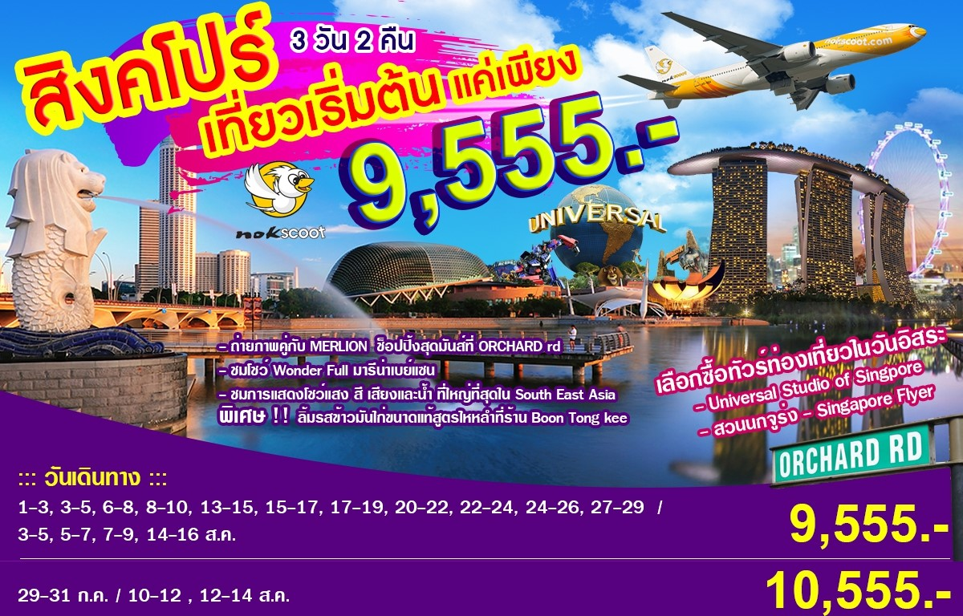

จองก่อนเดินทาง 30 วัน ลดอีกท่านละ 300 บาท
กำหนดวันเดินทาง เดือน กรกฎาคม – สิงหาคม 2558
วันแรก | สิงคโปร์– City Tour –Orchard–Marina Bay Sands – Show Wonder Full
06.00น. | คณะพร้อมกันที่สนามบินดอนเมือง ชั้น 3 ประตูทางเข้า 6-7 เคาน์เตอร์ 7 โดยสายการบิน Nok Scootโดยมีเจ้าหน้าที่คอยให้การต้อนรับและอำนวยความสะดวก
08.25น. | ออกเดินทางสู่ประเทศสิงคโปร์ โดยสายการบินNok Scoot เที่ยวบินที่ XW202
11.55 น. | เดินทางถึงสนามบินชางฮี ประเทศสิงคโปร์ (เวลาท้องถิ่นเร็วกว่าประเทศไทย 1 ชั่วโมง) ผ่านพิธีการตรวจคนเข้าเมืองและตรวจ เช็คสัมภาระเรียบร้อยมัคคุเทศก์ท้องถิ่นให้การต้อนรับ
เที่ยง | บริการอาหารกลางวันข้าวมันไก่ชื่อดังระดับ 5 ดาว ของ ประเทศสิงคโปร์ Boon Tong Kee chicken rice
 | ขมเมืองสิงคโปร์ ซึ่งล้อมรอบด้วยทำเนียบรัฐบาล ศาลฎีกาและศาลาว่าการเมือง ชมถนนอลิซาเบธวอล์ค ซึ่งเป็นจุดชมวิวริมแม่น้ำสิงคโปร์ ท่านสามารถถ่ายรูปคู่กับเมอร์ไลอ้อนสัญลักษณ์ของประเทศสิงคโปร์โดยรูปปั้นครึ่งสิงโตครึ่งปลานี้หันหน้าออกทางอ่าวมาริน่า มีทัศนียภาพที่สวยงาม โดยมีฉากด้านหลังเป็นโรงละครเอสเพลนนาท ซึ่งโดดเด่นด้วยสถาปัตยกรรมการสร้างคล้ายหนามทุเรียน จากนั้นนำท่านชม Old Parliament Houseซึ่งในอดีตเป็นที่ตั้งของรัฐสภาของสิงคโปร์ ปัจจุบันเป็นจุดรวมของศิลปะ ดนตรี การเต้นรำ การแสดงตลก และบันทึกภาพความประทับใจกับ Elephant Statueรูปปั้นช้างสำริดเป็นของขวัญจากพระจุลจอมเกล้า ร.5 ของไทย ซึ่งได้มอบให้ในปี 1871 เพื่อสร้างความสัมพันธไมตรีกับประเทศสิงคโปร์เมื่อครั้งที่พระองค์เสด็จมาเยือนสิงคโปร์ในครั้งแรก จากนั้นนำท่านชมน้ำพุแห่งความมั่งคั่ง และโชคลาภ Mountain of Wealthที่ Suntec City เป็นกลุ่มตึกนี้จะมีทั้งหมด 5 ตึก โดยกลุ่มนักลงทุนจากฮ่องกง ซึ่งทางฮวงจุ้ยแล้วเปรียบเสมือนนิ้วทั้ง 5 ของเรา การออกแบบก่อสร้างอาคารทั้งหมดนี้ได้สร้างตามหลักฮวงจุ้ย ซึ่งได้รับสมยานามว่าเป็นอาคารที่ถูกหลักฮวงจุ้ยที่ดีที่สุดแห่งหนึ่งของโลกทีเดียว ที่นี่จะมีทั้งศูนย์การค้า, ศูนย์การแสดงสินค้า, ห้องประชุม และอาคารสำนักงาน จากนั้นให้ท่านอิสระช้อปปิ้งกลางเมืองสิงคโปร์ที่ถนนออร์ชาร์ดOrchard Roadศูนย์รวมห้างสรรพสินค้าชั้นนำและสินค้าหลากหลาย อาทิเช่น เซ็นเตอร์พ็อยท์, โรบินสัน, ลักกี้พลาซ่า, อิเซตัน, ตากาชิยาม่า, ออร์ชาร์ดช้อปปิ้งเซ็นเตอร์เป็นต้น ให้ท่านช้อปปิ้งสินค้ามากมายจากทั่วโลก ไม่ว่าจะเป็นเสื้อผ้าแบรนด์เนมชั้นนำต่าง ๆ เครื่องใช้ไฟฟ้า ขนมขบเคี้ยว ของฝาก ของที่ระลึก ของเล่นเด็กต่าง ๆ มากมาย พิเศษ นำท่านเยี่ยมชม “มารีน่า เบย์แซนด์"รีสอร์ทหรูใหญ่ที่สุดในสิงคโปร์ มารีน่า เบย์แซนด์ ประกอบไปด้วยห้องพักและห้องสูทกว่า 2,561 ห้อง โรงแรมยังมีไฮไลท์ คือ The Sands Sky Park ตั้งอยู่ชั้นที่ 57 ของโรงแรม (ไม่รวมค่าขึ้นลิฟท์$20 ต่อท่าน) เป็นสถาปัตยกรรมรูปร่างคล้ายเรือตั้งอยู่บนอาคารทั้ง 3 แซนด์สกายพาร์คนี้ถือว่าเป็นสวนลอยฟ้าขนาดใหญ่ที่สุดในโลก มีพื้นที่กว้างขวางกว่า 12,400 ตร.ม. และจัดเป็นสวนลอยฟ้าที่มีความสูง200 ม. บนสวนได้รับการตกแต่งอย่างสวยงาม มีต้นไม้ใหญ่ 250 ต้น และไม้ประดับอีก 650 ต้น มีร้านอาหารที่หรูหรา รวมถึง The Sky on 57 และยังมี “มารีน่า เบย์แซนด์ คาสิโน” ที่ตั้งอยู่ในตัวอาคารอันโอ่อ่าหรูหราฝั่งตรงข้ามกับตัวโรงแรม จัดว่าเป็นคาสิโนที่เต็มไปด้วยเกมส์การพนันทุกรูปแบบ ซึ่งนักท่องเที่ยวสามารถเพลิดเพลินไปกับเกมส์หลากหลายรูปแบบ โดยมีโต๊ะพนันมากกว่า 600 โต๊ะ มีตู้พนันหยอดเหรียญมากกว่า 1,500 ตู้ อาทิ รูเล็ตต์ แบล๊คแจ๊ค บาคาร่า และไฮโลว์ และตู้พนันหยอดเหรียญ ภายในยังมีร้านค้าปลีกและภัตตาคารมากมาย สำหรับนักช้อปปิ้งทั้งหลายสามารถเลือกซื้อสินค้ายี่ห้อดัง ๆ ได้มากมาย อาทิ Louis Vuitton, Chanel, Gucci, Herms, Prada, Burberry, Cartier
ค่ำ | บริการอาหารค่ำ ณ ภัตตาคาร
20.00 น. | ชมการแสดงแสง สี เสียงสุดอลังการของมาริน่าเบย์แซนด์ที่ได้ชื่อว่าเป็น "South East Asia's largest water and light show”กับการแสดงที่มีชื่อว่า Wonderfull Light Show
พักที่ | MARRISON HOTEL or SIMLARS

วันที่สอง | อิสระตามอัธยาศัย หรือ เลือกซื้อทัวร์ท่องเที่ยว Optionพิเศษ!!
เช้า | บริการอาหารเช้า  จากนั้นให้ท่านได้อิสระช็อปปิ้งตามอัธยาศัย(สามารถสอบถามข้อมูลและเส้นทางการท่องเที่ยวได้จากหัวหน้าทัวร์หรือไกด์ท้องถิ่น (ไม่มีรถโค้ชให้บริการ) หรือเลือกซื้อบัตร ยูนิเวอร์แซลสตูดิโอ “Universal Studio of Singapore”(ราคาบัตรเข้าสวนสนุก ราคา 1,700 บาท กรุณาแจ้งล่วงหน้าเพื่อสะดวกในการเตรียมและหลีกเลี่ยงข้อผิดพลาดในการเข้าชม)ที่นี่ท่านจะได้พบกับการแสดงสุดตระการตาและความสุข สนุกไม่รู้จบในที่เดียวที่ๆ คุณและครอบครัวจะได้พบและสัมผัสกับประสบการณ์ใหม่ ที่โลกยังต้องตะลึง เปิดฉากความสนุกกับยูนิเวอร์แซล สตูดิโอ!! ที่แรกและที่เดียวในภูมิภาคเอเชียตะวันออกเฉียงใต้ กับเครื่องเล่น 24 ชนิดโดย18ชนิด เป็นเครื่องเล่นที่ออกแบบใหม่หรือดัดแปลงเพื่อที่นี่โดยเฉพาะ!!!แบ่งออกเป็น 7 โซน ได้แก่  1.ที่สุดของรถไฟเหาะรางคู่ ทั้งหวาดเสียวและสูงที่สุดในโลก ด้วยระดับความสูง 42.5 เมตรโดยจำลองจากซีรี่ย์ชื่อดังแบทเทิลสตาร์ กาแล็กติกาซึ่งผู้เล่นสามารถเลือกได้ว่าจะเป็นฝ่ายมนุษย์หรือฝ่ายวายร้ายไซลอน ก่อนลงมือฟาดฟันบนอากาศอย่างหวาดเสียว  2.โซนอียิปต์โบราณ พบกับเครื่องเล่นเขย่าขวัญที่มีความเร็วสูง และความน่ากลัวของเหล่าวิญญาณมัมมี่จะคืบคลานในท่ามกลางความมืด มาทำให้คุณขนลุกซู้! โดยไม่รู้ตัว  3.โซนเดอะลอส์ตเวิลด์หรือดินแดนจุลสิคปาร์ค ที่พาย้อนอดีตกลับไปสู่ยุคดึกดำบรรพ์หากใครล่วงล้ำเข้าเขตหวงห้าม ไดโนเสาร์จะโผล่มาหาคุณทันที เท่านั้นยังไม่พอ คุณยังได้พบกับการแสดงโชว์ผาดโผนเสี่ยงตายของเหล่าสตันท์ได้ที่ วอเตอร์เวิลด์ !!  4.โซนมาดากัสการ์ สนุกแบบชิวชิว ด้วยการล่องเรือชมธรรมชาติไปพบกับ 4 นักแสดงนำจากภาพยนตร์การ์ตูนเรื่องมาดากัสการ์ อาทิเช่น อเล็กซ์,มาร์ตี้,เมลแมนและกลอเลียที่คอยต้อนรับคุณเข้าสู่ป่าทึบแห่งนี้  5.โซนนิวยอร์ก สัมผัสเมืองจำลองนิวยอร์กเมืองที่ใหญ่และเจริญที่สุดในอเมริกา และตื่นตาไปกับบรรยากาศแห่งการสร้างภาพยนตร์การแสดงสเชี่ยลเอ็ฟเฟ็ค ในการแสดงโชว์ชุดพิเศษไลท์!คาเมร่า! แอคชั่น!สร้างโดยสตีเว่นสปีลเบิร์ก  6.โซนฮอลลีวู้ด พบกับโรงละครสไตล์บรอดเวย์และการต้อนรับจากเหล่าเซเลบริตี้ที่จะมายืน  7.โซนฟาร์ฟาร์อเวย์โซนฟาร์ฟาร์อเวย์ ครั้งแรกของโลก!!กับปราสาท ฟาร์ฟาร์อเวย์พร้อมทั้งชมภาพยนตร์ 3มิติ เรื่องเชร็ค ซึ่งคุณไม่เคยได้สัมผัสมาก่อน นอกจากที่นี้เท่านั้น นอกจากนี้ยังมีมุม ลดความหฤหรรษ์มาที่กิจกรรมเบาๆเอาใจนักกิน – ดื่ม - ช้อปกับร้านอาหาร บาร์ คลับที่รอเสิร์ฟอาหารและเครื่องดื่มจากทั่วทุกมุมโลกรวมถึงร้านช้อปปิ้ง ร้านแบรนด์เนมและคอนเซ็ปต์สโตร์บนเส้นทางเฟสทีฟวอล์ค ถนนสายที่โดดเด่นที่สุดของรีสอร์ท เวิลด์ เซ็นโตซ่า อิสระในการเที่ยวชม อยู่ด้านนอกของยูนิเวอร์แซล เพียงก้าวเข้าสู่บันไดเลื่อนแชมเบอร์ ออฟ เทรดเชอร์ ก็จะได้พบความงดงามแบบดิจิตอลพาโนรามาจากประติมากรรมละลานตา พบกันกับเดอะซีเคร็ดการ์เดนท์สวนสาธารณะที่รายล้อมไปด้วยกำแพงน้ำ ชมการแสดงของกลุ่มสาวป๊อปแดนซ์เดอะแมกซิมดอลซึ่งจะนำความมันส์ที่ผสมผสานเสน่ห์ของเซี้ยงไฮ้ และ ลาสเวกัส มาสู่คุณให้คุณได้เพลิดเพลินกับการเยี่ยมชมคาสิโนแห่งแรกของประเทศสิงคโปร์!!!หากมีเวลา ท่านสามารถเลือกชมAquarium เปิดใหม่ที่ใหญ่ที่สุดในโลก S.E.A Aquarium ซึ่งอยู่บริเวณด้านหน้ายูนิเวอร์แซล สตูดิโอ (ไม่รวมค่าบัตร 700 บาท) | 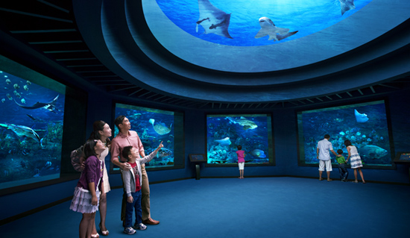  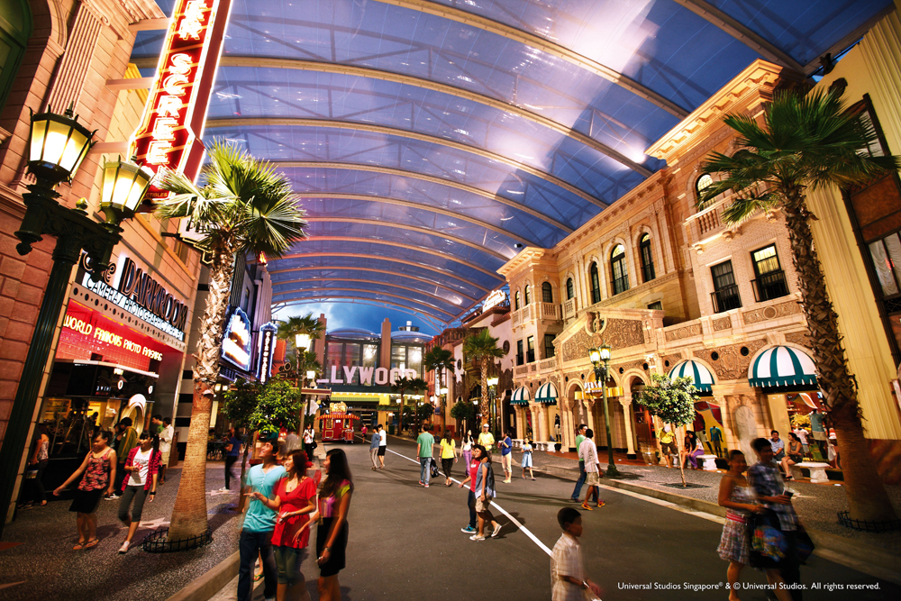  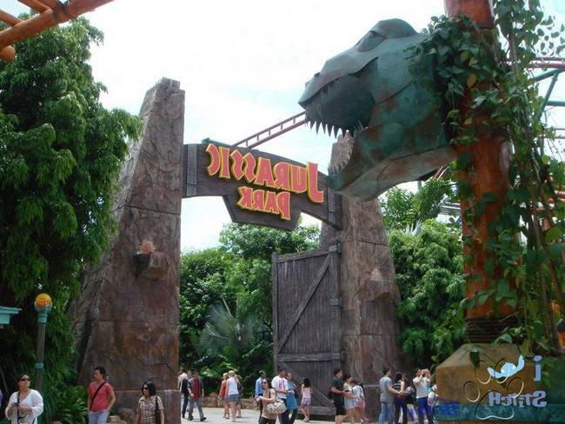
 | Gardens By the Bay ริมอ่าว มารินาเบย์ เป็นสวนพฤกษศาสตร์ขนาดใหญ่ของสิงคโปร์ ในย่าน Marina Bay เป็นหนึ่งในสถานที่ท่องเที่ยวยอดนิยมของสิงคโปร์ในเวลานี้ สวนแห่งนี้มีความโดดเด่นหลายอย่าง ไม่ว่าจะเป็นรูปแบบสถาปัตยกรรม พันธุ์ไม้นาๆ ชนิดจากทั่วทุกมุมโลก อย่างเช่นกุหลาบพันปี มีการทำโดมปรับอากาศเรือนกระจกรูปทรงเปลือกหอยที่ใหญ่ที่สุดในโลก ถึง 2 โดม โดยไม่มีเสาค้ำยันภายในโดม ขนาดใหญ่ 2.2 และ 1.5 เท่าของสนามฟุตบอลนอกจากนี้ก็ยังมีกลุ่มต้นไม้ยักษ์ Supertree Groveจำนวน 18 ต้น เป็นรูปแบบของสวนแนวตั้งที่มีความสูงถึง 25-50 เมตร มองเห็นได้ในระยะไกล ที่ด้านบนมีการติด Solar cell เพื่อใช้เก็บเป็นพลังงานส่องสว่างในเวลากลางคืน โดยแบ่งออกเป็น 3 ส่วนดังนี้ Bay South Garden, Bay East Garden และ Bay Central Garden ส่วนที่มีพื้นที่มากที่สุดจะเป็น Bay South Garden มีพื้นที่ 54 hectares ค่าเข้าชม Gardens by the Bayมีส่วนที่เข้าชมได้ฟรีและ ส่วนที่ต้องเสียค่าเข้าชม โดยส่วนที่เสียค่าเข้าชมจะเป็นโดม 2 โดม (conservatory) ได้แก่โดมดอกไม้ (Flower Dome) และ โดมป่าเมฆ (Cloud Forest)(ค่าเข้าชม ราคารวมสองโดมเป็นเงิน 700 บาทต่อท่าน)หรือ... OCBC Skyway** : ทางเดินลอยฟ้าระหว่าง Supertree Grove(ค่าขึ้นชม ท่านละ 150 บาท)ช่วงเวลาในการชมดอกไม้ Gardens by the Bayตอนเช้าจะเป็นช่วงที่ดอกไม้ ต้นไม้สวยที่สุด ถ้าอยากเห็นต้นไม้สวยๆแนะนำให้มาช่วงเช้า
 | เกาะเซ็นโตซ่าหรือ เกาะมหาสนุก เมื่อก่อนเคยเป็นฐานทัพทางทหาร เมื่อครั้งยังตกเป็นอาณานิคม ของคนอังกฤษ ปืนใหญ่ที่เมื่อก่อนเคยใช้ ก็เป็นจัดแสดงโชว์ที่นี่ คือ ฟอร์ดซิโลโซ่ (Fort Siloso)ใน ต่อมาทางรัฐบาลได้สร้างขึ้นมาให้เป็นแหล่งท่องเที่ยวระดับโลก ภายในเกาะเซ็นโตซ่ามีขนาด5 ตารางกิโลเมตร ภายในเกาะถูกจัดให้มีสถานที่ สำหรับท่องเที่ยวหลายที่ สามารถนั่งรถรางฟรีภายในเกาะเชื่อมต่อไปยังสถานที่เที่ยว อาทิเช่น Universal Studio , Images Of Singapore , Sky Tower , Sentosa Luge & Sky Ride , UnderWater World – โลกใต้น้ำ และอื่นๆอีกมากมาย
 | JURONG BIRD PARK สวนนกจูร่งเป็นสวนสัตว์ในแบบสวนนกขนาดใหญ่ ตั้งอยู่ในพื้นที่รวม 126 ไร่ ในเขตจูรง ภายใต้แนวคิดการแสดงแบบเปิดกว้างขนาดใหญ่ สวนนกขนาดใหญ่ 4 กรงที่นักท่องเที่ยวเดินชมได้ มีนกจากภูมิภาคต่างๆเช่นเอเชียอาคเนย์ แอฟริกา ออสเตรเลีย และอเมริกาใต้ จุดเด่นของสวนเช่น การแสดงการให้อาหารนกกระทุงใต้น้ำครั้งแรกของโลก ที่สวนนกกระทุง สวนนกแก้วลอรี่ขนาดใหญ่ที่สุด ที่สวนนกลอรี่โลฟ,น้ำตกที่มนุษย์สร้างขึ้นที่สูงที่สุดของโลกค่าเข้าชมเป็นเงิน 650 บาทต่อท่าน)
 | Singapore Flyerชิงช้าสวรรค์ ที่ใหญ่ที่สุดในโลก อยู่บริเวณปากอ่าว มาริน่า (ค่าขึ้นกระเช้าเงิน 860 บาทต่อท่าน)ต่อหนึ่งรอบใช้เวลา 35 นาทีนักท่องเที่ยวที่ไปเยือนสิงคโปร์ควรจะต้องหาโอกาสนั่งชิงช้าสวรรค์นี้ให้ได้ซักครั้งนึง คือ นอกเหนือจากการที่จะได้เห็นวิวของสิงคโปร์จากมุมสูงได้อย่างสวยงามแล้ว ก็เพื่อความเจริญรุ่งเรืองในชีวิตเพราะว่า Singapore Flyer ประกอบไปด้วยแคปซูนทั้งหมดจำนวน 28 แคปซูน และ ในแต่ละแคปซูนบรรจุนักท่องเที่ยวได้ 28 คน ซึ่งเลข 28 เป็นเลขทางฮวงจุ้ย อย่างที่หลายๆ คนทราบกันว่า คนจีนมองว่าเลข 8 คือเลขแห่งความเจริญรุ่ง
 | ช้อปปิ้งย่านถนนออชาร์ดORCHARD ROADตามห้างสรรพสินค้าชั้นนำที่ถนนออร์ชาร์ด อาทิเช่น ห้าง TAKASHIMAYA , ISETAN , TANG และอื่นๆอีกมากมาย ซึ่งบริเวณถนนออร์ชาร์ดจะตกแต่งประดับประดาด้วยโคมไฟต่างๆอย่างสวยงามเพื่อต้อนรับเทศกาลปีใหม่ หรืออาจเลือกซื้อสินค้า อิเล็กทรอนิกส์ กล้องถ่ายรูป กล้องวีดีโอ เครื่องเสียงต่าง ๆ เสื้อผ้า และของฝากที่ระลึกมากมาย
 | Singapore River Cruiseหรือเจ้า Bumboat คือเรือท้องแบนที่แต่เดิมเอาไว้ขนถ่ายสินค้าจากสำเภาใหญ่นอกปากอ่าวเข้ามาในตัวเมืองชั้นใน ทุกวันนี้ถูกดัดแปลงกลายเป็นเรือท้องเที่ยวที่เป็นสัญลักษณ์อย่างหนึ่งของประเทศสิงคโปร์ แถมได้รับความนิยมอย่างกว้างขวางมีนักท่องเที่ยวที่ต้องการสัมผัสชีวิตของเมืองริมน้ำทยอยมาใช้บริการไม่ได้หยุดหย่อนได้ชมทัศนียภาพสองฝั่งแม่น้ำ และสิ่งปลุกสร้างที่เป็นสัญลักษณ์ของประเทศสิงคโปร์มากมาย เช่น เจ้าเมอไลอ่อนพ่นน้ำ มารีน่า เบย์แซนด์ส รูปปั่น Raffle Landing Site อันเป็นจุดที่ SirThomas Stamford Raffles ขึ้นมาเหยียบพื้นดินสิงคโปร์เป็นครั้งแรกก่อนจะเปลี่ยนจากเกาะธรรมดาให้กลายเป็นท่าเที่ยบเรือปลอดภาษี ซึ่งกลายเป็นจุดเปลี่ยนสำคัญของประเทศ(ค่าบริการเป็นเงิน 550 บาทต่อท่าน)
Duck Toursนั่งรถสะเทิ้นน้ำสะเทิ้นบกรอบชมเมืองสิงคโปร์ พาเที่ยวไปตามเส้นทางที่กำหนดจะพาวิ่งบนถนนก่อน และรถคันเดิมนี้ก็จะวิ่งลงน้ำเปลี่ยนเป็นเรือ ลอยในน้ำแทน...ถนนครึ่งนึง น้ำอีกครึ่งนึง...สนุกไปอีกแบบ(ค่านั่งDuck Toursเงิน 860 บาทต่อท่าน)
***หมายเหตุไม่รวมค่ายานพาหนะในการเดินทางไปแต่สถานที่
(อิสระอาหารกลางวันและเย็น เพื่อให้ท่านได้สนุกสนานและช็อปปิ้งอย่างเต็มที่)
ที่พัก | พัก MARRISON HOTEL or SIMILARS

วันที่สาม | Chinatown - Buddha Tooth Relic Temple– ประเทศไทย
เช้า | บริการอาหารเช้า  นำท่านสู่ย่านไชน่าทาวน์เพื่อสัมผัสชีวิตความเป็นอยู่ของชาวจีนในประเทศสิงคโปร์ และให้ท่านได้ไหว้พระเพื่อเป็นสิริมงคล ณ วัดพระเขี้ยวแก้ว (Buddha Tooth Relic Temple)ที่ประดิษฐานชิ้นส่วนร่างกายของพระสัมมาสัมพุทธเจ้า และพิพิธภัณฑ์พระพุทธรูปปางต่าง ๆ ของเจ้าแม่กวนอิมศักดิ์สิทธิ์ที่คนสิงคโปร์นับถืออย่างมาก ให้ท่านได้เลือกซื้อขนมต่างๆ และเครื่องยาจีนที่มี จนถึงเวลาอันสมควรนำพาทุกท่านเดินทางสู่สนามบินชางฮี เพื่อเดินทางกลับสู่ประเทศไทย
13.25 น. | ออกเดินทางกลับสู่กรุงเทพฯ โดยสายการบิน NOKSCOOTเที่ยวบินที่ XW201(ไม่มีอาหารบนเครื่อง)
14.25 น. | เดินทางถึงกรุงเทพฯโดยสวัสดิภาพ พร้อมความประทับใจ

อัตราค่าบริการ ไม่มีราคาเด็ก เด็กทารกไม่เกิน 2 ปี ราคา 3,000 บาท
อย่าลืมพาสปอร์ตในวันเดินทาง !!
***หมายเหตุโปรแกรมอาจมีการปรับเปลี่ยนตามความเหมาะสม***
ลูกค้าสามารถเลือกซื้อ Option พิเศษ!! จากทางบริษัทได้ แต่ต้องแจ้งทางบริษัทล่วงหน้าเพื่อทำการจอง (ไม่รวมค่ายานพาหนะในการเดินทางไปแต่ล่ะสถานที่)

อัตราค่าบริการ
วัน | กำหนดการเดินทาง | ผู้ใหญ่ | เด็กเสริมเตียง (พักผู้ใหญ่ 2 ท่าน) | เด็กไม่เสริมเตียง(พักผู้ใหญ่ 2 ท่าน) | พักเดี่ยว
พุธ | 01 – 03 กรกฎาคม 2558 | 9,555 | 9,555 | 9,555 | 3,500
ศุกร์ | 03 – 05 กรกฎาคม 2558 | 9,555 | 9,555 | 9,555 | 3,500
จันทร์ | 06 – 08 กรกฎาคม 2558 | 9,555 | 9,555 | 9,555 | 3,500
พุธ | 08 – 10 กรกฎาคม 2558 | 9,555 | 9,555 | 9,555 | 3,500
ศุกร์ | 10 – 12 กรกฎาคม 2558 | 9,555 | 9,555 | 9,555 | 3,500
จันทร์ | 13 – 15 กรกฎาคม 2558 | 9,555 | 9,555 | 9,555 | 3,500
พุธ | 15 – 17 กรกฎาคม 2558 | 9,555 | 9,555 | 9,555 | 3,500
ศุกร์ | 17 – 19 กรกฎาคม 2558 | 9,555 | 9,555 | 9,555 | 3,500
จันทร์ | 20 – 22 กรกฎาคม 2558 | 9,555 | 9,555 | 9,555 | 3,500
พุธ | 22 – 24 กรกฎาคม 2558 | 9,555 | 9,555 | 9,555 | 3,500
ศุกร์ | 24 – 26 กรกฎาคม 2558 | 9,555 | 9,555 | 9,555 | 3,500
จันทร์ | 27 – 29 กรกฎาคม 2558 | 9,555 | 9,555 | 9,555 | 3,500
พุธ | 29 – 31 กรกฎาคม 2558 | 10,555 | 10,555 | 10,555 | 3,500
จันทร์ | 3 – 5 สิงหาคม 2558 | 9,555 | 9,555 | 9,555 | 3,500
พุธ | 5 -7 สิงหาคม 2558 | 9,555 | 9,555 | 9,555 | 3,500
ศุกร์ | 7 – 9 สิงหาคม 2558 | 9,555 | 9,555 | 9,555 | 3,500
จันทร์ | 10 – 12 สิงหาคม 2558 | 10,555 | 10,555 | 10,555 | 3,500
พุธ | 12 – 14 สิงหาคม 2558 | 10,555 | 10,555 | 10,555 | 3,500
ศุกร์ | 14 – 16 สิงหาคม 2558 | 9,555 | 9,555 | 9,555 | 3,500

ราคาทัวร์รวม
- ค่าตั๋วเครื่องบินไป-กลับ Nok Scootพร้อมภาษีต่างๆ ของสายการบิน
- ค่าโรงแรมที่พักตามรายการที่ระบุ (สองท่านต่อหนึ่งห้อง)
- ค่าเข้าชมสถานที่ต่างๆ ตามรายการที่ระบุ
- ค่าอาหารและเครื่องดื่มตามรายการที่ระบุ
- ค่ารถรับส่งและระหว่างนำเที่ยวตามรายการที่ระบุ
- ค่าภาษีสนามบินทุกแห่งที่มี
- ค่าประกันการเดินทาง วงเงิน 2,000,000 บาท (ตามเงื่อนไขของบริษัทประกัน)
ราคาทัวร์ไม่รวม
- กระเป๋าเดินทางในกรณีที่น้ำหนักเกินกว่าที่สายการบินกำหนด 20 กิโลกรัมต่อท่าน
- ค่าทำหนังสือเดินทาง
- ค่าใช้จ่ายส่วนตัวนอกเหนือจากรายการ เช่น ค่าเครื่องดื่ม, ค่าอาหารที่สั่งเพิ่มเอง, ค่าโทรศัพท์, ค่าซักรีดฯลฯ
- ค่าทำใบอนุญาตที่กลับเข้าประเทศของคนต่างชาติหรือคนต่างด้าว
- ค่าภาษีมูลค่าเพิ่ม 7% (กรณีต้องการใบกำกับภาษี) และค่าภาษีบริการหัก ณ ที่จ่าย 3%
- ค่าทิปมัคคุเทศก์ท้องถิ่นและคนขับรถ( 15 SGD ตลอดทริปต่อท่าน)
หมายเหตุ
- บริษัทฯ ขอสงวนสิทธิ์ที่จะเปลี่ยนแปลงรายละเอียดบางประการในทัวร์นี้ เมื่อเกิดเหตุจำเป็น สุดวิสัย จนไม่อาจแก้ไขได้ และจะไม่รับผิดชอบใดๆ ในกรณีที่สูญหาย สูญเสียหรือได้รับบาดเจ็บ ที่นอกเหนือความ รับผิดชอบของหัวหน้าทัวร์และเหตุสุดวิสัยบางประการเช่น การนัดหยุดงาน ภัยธรรมชาติ การจลาจล ต่างๆ
- เนื่องจากรายการทัวร์นี้เป็นแบบเหมาจ่ายเบ็ดเสร็จ หากท่านสละสิทธิ์การใช้บริการใดๆตามรายการ หรือ ถูกปฏิเสธการเข้าประเทศไม่ว่าในกรณีใดก็ตาม ทางบริษัทฯ ขอสงวนสิทธิ์ไม่คืนเงินในทุกกรณี
- รายการนี้เป็นเพียงข้อเสนอที่ต้องได้รับการยืนยันจากบริษัทฯอีกครั้งหนึ่ง หลังจากได้สำรองที่นั่งบนเครื่อง และโรงแรมที่พักในต่างประเทศเป็นที่เรียบร้อย แต่อย่างไรก็ตามรายการนี้อาจเปลี่ยนแปลงได้ตามความเหมาะสมเนื่องจากความล่าช้าของสายการบิน โรงแรมที่พักในต่างประเทศ เหตุการณ์ทางการเมืองและภัยธรรมชาติ ฯลฯ โดยบริษัท ฯ จะคำนึงถึงความสะดวกของผู้เดินทางเป็นสำคัญ และ บริษัทฯ จะไม่รับผิดชอบในกรณีที่กองตรวจคนเข้าเมืองห้ามผู้เดินทางเนื่องจากมีสิ่งผิดกฎหมายหรือสิ่งของห้ามนำเข้าประเทศ หรือ เอกสารเดินทางไม่ถูกต้อง หรือ ความประพฤติส่อไปในทางเสื่อมเสีย หรือ ด้วยเหตุผลใดๆก็ตามที่กองตรวจคนเข้าเมืองพิจารณาแล้ว ทางบริษัท ฯ ไม่อาจคืนเงินให้ท่านได้ไม่ว่าทั้งหมดหรือบางส่วน บริษัท ฯ จะไม่รับผิดชอบในกรณีที่สถานทูตงดออกวีซ่าอันสืบเนื่องมาจากผู้โดยสารเองรวมทั้งบริษัท ฯจะไม่รับผิดชอบในกรณีที่กองตรวจคนเข้าเมืองประเทศไทยงดออกเอกสารเข้าเมืองให้กับชาวต่างชาติหรือคนต่างด้าวที่พำพักอยู่ในประเทศไทย
- มัคคุเทศก์ พนักงาน และตัวแทนของบริษัท ฯ ไม่มีสิทธิ์ในการให้คำสัญญาใดๆ ทั้งสิ้นแทนบริษัท ฯ นอกจากมีเอกสารลงนามโดยผู้มีอำนาจของบริษัทฯ กำกับเท่านั้น
- เมื่อท่านได้ชำระเงินมัดจำหรือทั้งหมด ไม่ว่าจะเป็นการชำระผ่านตัวแทนของบริษัทฯ หรือชำระโดยตรงกับทางบริษัทฯ ทางบริษัทฯ จะขอถือว่าท่านรับทราบและยอมรับในเงื่อนไขต่างๆของบริษัทฯ ที่ได้ระบุไว้โดยทั้งหมด
- การ REFUND ตั๋ว ใช้เวลาในการดำเนินการประมาณ 45 วัน หรือขึ้นอยู่กับแต่ละสายการบิน
เงื่อนไขการสำรองที่นั่ง
กรุณาจองล่วงหน้าก่อนการเดินทางพร้อมชำระงวดแรก 3,000บาท
ส่วนที่เหลือชำระทันทีก่อนการเดินทางไม่น้อยกว่า 14 วัน มิฉะนั้นจะถือว่าท่านยกเลิกการเดินทางโดยอัตโนมัติ
กรณี ยกเลิกการเดินทาง
- แจ้งล่วงหน้าไม่น้อยกว่า 45 วันก่อนเดินทาง คืนเงินมัดจำทั้งหมด
- แจ้งล่วงหน้า 30 – 44 วันก่อนการเดินทาง หักค่ามัดจำท่านละ 3,000 บาท
- แจ้งล่วงหน้า 15 – 29 วัน ก่อนการเดินทาง หักค่ามัดจำทั้งหมดท่านละ 50% บาท
- แจ้งล่วงหน้า 1 – 14 วัน ก่อนการเดินทาง หักค่าดำเนินการต่างๆ รวม 100 % ของราคาทัวร์
- ยกเลิกการเดินทางในวันเดินทาง ,ถูกปฏิเสธการเข้าเมือง จะไม่มีการคืนเงินทั้งหมด
•กรณีเจ็บป่วย จนไม่สามารถเดินทางได้ ซึ่งจะต้องมีใบรับรองแพทย์จากโรงพยาบาลรับรอง ทางบริษัทฯ จะทำการเลื่อนการเดินทางของท่านไปยังคณะต่อไป แต่ทั้งนี้ท่านจะต้องเสียค่าใช้จ่ายที่ไม่สามารถเรียกคืนได้ คือ ค่าโรงแรม , ค่าตั๋วเข้าชมสถานที่ต่างๆ , ค่าธรรมเนียมการยกเลิกตั๋วเครื่องบินเนื่องจากเหตุสุตวิสัย เป็นต้น
•บริษัทฯ ขอสงวนสิทธิ์ที่จะไม่รับผิดชอบต่อค่าใช้จ่ายใดๆ ในกรณีที่เกิดเหตุสุดวิสัย เช่น การยกเลิกหรือล่าช้าของสายการบิน,อุบัติเหตุ,ภัยธรรมชาติ,การนัดหยุดงาน,การจลาจล หรือสิ่งของสูญหายตามสถานที่ต่าง ๆ ที่เกิดขึ้น เหนือการควบคุมของบริษัท

